**DESKRIPSI PROJEK PBOL PENITIPAN HEWAN**

**(Ganti Jadi Pet Shop)**

Nama : Andrew Lawrance Matanari

NPM : 2022130035

Aplikasi yang saya buat adalah aplikasi Pet Shop, dimana aplikasi memiliki fitur tambah, hapus, dan update item database yang dibuat. Data yang disimpan pada database adalah akun admin yang digunakan untuk memanagement data yang akan di simpan pada databse, id hewan, keturunan (nama hewan), jenis kelamin dan umur hewan.

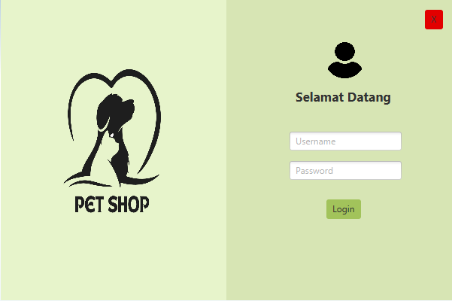

Gambar diatas adalah tampilan login untuk masuk ke halaman dashboard admin untuk memanagement data data Pet Shop.

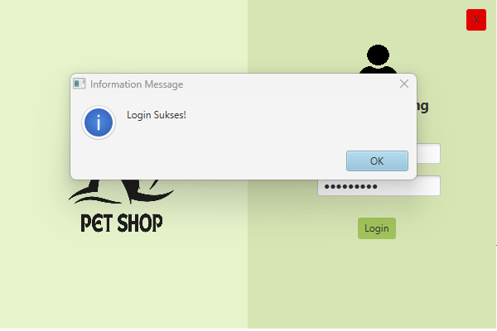

Untuk masuk kedalam halaman dashboard boleh menggunakan username “admin” dan password “andrew123”. Setelah memasukkan username dan password akan muncul alert “login sukses” yang bertanda berhasil masuk kedalam halaman dahsboard admin Pet Shop.

Gambar diatas adalah tampilan “home” pada halaman dashboard admin. Pada tampilan tersebut kita bisa melihat hewan yang tersedia, total penghasilan, dan total pelanggan Pet Shop.

Gambar diatas merupakan tampilan “tambah hewan” yang dimana berfungsi untuk menambah hewan pada Aplikasi Pet Shop. Yang perlu di isi id hewan, keturunan, jenis kelamin, dan umur hewan yang akan di titipkan. Setelah di isi maka admin bisa menambah, dan mengupdate data hewan. Dan fungsi button hapus untuk menghapus data hewan yang tersimpan di database.

Gambar diatas merupakan tampilan “Report” yang dimana berfungsi untuk menampilkan data ditambahkannya hewan pada Aplikasi Pet Shop.

Gambar diatas adalah tampilan untuk melakukan transaksi .

Gambar diatas merupakan tampilan “Report” yang dimana berfungsi untuk menampilkan data transaksi pada Aplikasi Pet Shop.